永定凤城龙岩环森家具有限公司“9·4”一般机械伤害事故调查报告
来源：龙岩市永定区人民政府 永定区·安全事故信息
原文链接：https://www.yongding.gov.cn/xxgk/zdxxgk/zhsgjy/aqsgxx/202602/t20260213_2277505.htm
发布时间：2026-02-13 抓取时间：2026-10-15


国务院 省政府 市政府
繁体版
网站支持IPV6
• 首页
• 区政府
• 新闻中心
• 政务公开
• 解读回应
• 办事服务
• 互动交流
• 印象永定
代理区长：
王秀金
副区长/党组成员：赖大彬 李俊杰 陈建平李达才陈珺范泽华程培灿钟福辉伍建雯傅启鸿张灵健
政府工作报告 领导活动 政府会议 机构设置 机构职能目录 区长信箱
永定要闻 时政要闻 图片新闻 部门动态 乡镇动态 新闻发言人
领导之窗 机构设置 机构职能目录 政府信息公开 政策解读 回应关切 通知公告 政策文件库 重点领域信息公开 专题专栏
文件解读 图解政策 音视频及动漫解读 回应关切
福建省网上办事大厅 闽政通APP
12345用户留言分析 在线访谈 智能咨询 网上调查 意见征集 互动交流知识库

永定区人民政府欢迎您
搜索 历史搜索： 热门搜索：
长者模式 无障碍浏览
当前位置：
• 首页 > 政务公开 > 重点领域信息公开 > 灾害事故救援 > 安全事故信息
永定凤城龙岩环森家具有限公司“9·4”一般机械伤害事故调查报告
时间：2026-02-13 10:00
微信 QQ空间 微博
永定凤城龙岩环森家具有限公司“9·4”一般机械伤害事故调查报告
2025年9月4日16时至18时50分,龙岩环森家具有限公司发生一起机械伤害事故,事故造成1人死亡。
根据《中华人民共和国安全生产法》和《生产安全事故报告和调查处理条例》等法律法规的规定,2025年9月18日,龙岩市永定区人民政府成立了由区应急管理局牵头,永定公安分局、区总工会、工信科技局、住建局、工业园区管委会,凤城街道办事处等单位派员组成的事故调查组,邀请区纪委监委派员参加,同时聘请2名专家参与,依法组织开展事故调查。
事故调查组坚持“科学严谨、依法依规、实事求是、注重实效”的原则,通过现场勘验、查阅资料、调查取证、综合分析,查明了事故发生的经过、原因、人员伤亡和直接经济损失情况,认定了事故性质和责任,提出了对事故有关责任人员和责任单位的处理建议,提出了事故防范和整改措施建议。
经调查认定,龙岩环森家具有限公司“9·4”一般机械伤害事故是一起因员工违规操作,企业安全管理不到位导致的生产安全责任事故。
一、事故基本情况
(一)事故发生企业概况和管理架构情况
龙岩环森家具有限公司
(二)租赁厂房及出租方公司情况
1.3#厂房
2.龙岩长昌工贸有限公司
2025年8月1日,长昌工贸公司将3#厂房出租给环森家具公司,与环森家具公司签订《厂房租赁协议》和《厂房租赁安全生产管理协议》。《厂房租赁安全生产管理协议》中约定长昌工贸公司每季度至少对环森家具公司进行一次安全检查,长昌工贸公司自将厂房出租以来对环森家具开展了1次检查,发现1个问题,已整改完毕。
(三)涉事设备基本情况
事故涉事设备为数控裁板锯,型号KS-828C,用于板材的裁切、加工,总功率25KW、主锯功率15KW、最大加工尺寸2830mm*2830*90mm,设备出厂检验合格。
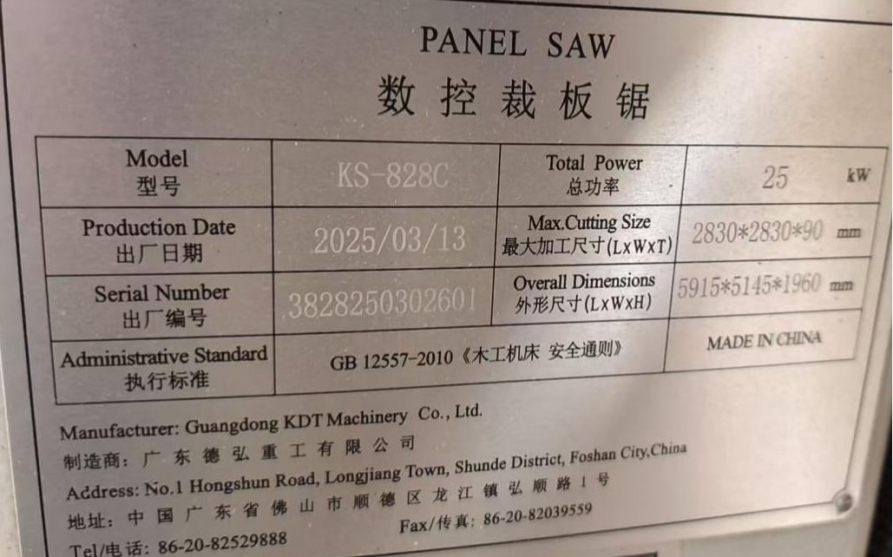
图一 数控裁板锯铭牌
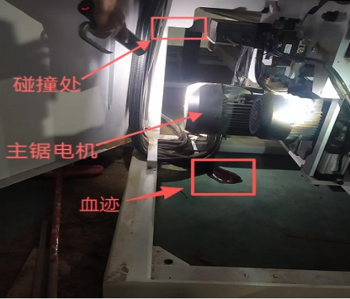
图二 事故现场图片
(四)事故发生经过
2025年9月4日11时许,龚某发在调试数控裁板锯(位于厂房东北角)过程中,数控裁板锯出现故障,向现场管理人员张某琴反馈,张某琴交代其等待设备厂家过来维修。中午12时许,龚某发告知张某琴设备故障原因是木屑挡住了裁板锯感应器,木屑已经被清理掉了,裁板锯已经可以正常运转了。16时许廖某东(工友)在厂房搬木板时,龚某发与其打了一个招呼后朝其工位数控裁板锯走去。17时30分下班后,龚某榆(死者儿子)发现龚某发没有回家,拨打龚某发电话无人接听。18时40分许,张某琴和朱某美(死者儿媳)在厂区寻找龚某发。18时50分许,张某琴和朱某美在下料区数控裁板锯发现裁板锯仍通着电,龚某发趴在裁板锯机座上,头朝机台内部,双手放在主锯电机上,机器内部地板有一滩血迹。张某琴用手轻拍龚某发无反应,身体发凉。随后,张某琴喊来现场其他工友帮忙将龚某发从机器下抬出,放在地面上。19时20分经区医院医生现场确认龚某发死亡。
(五)人员伤亡情况
死亡人员:龚某发,男,土家族,1978年8月出生,身份证:513524197808XXXXXX,数控裁板锯操作员。
二、事故应急处置及评估情况
(一)事故信息报告及现场处置情况
张某琴发现龚某发出事后,于18时55分向环森家具公司负责人卢某文电话报告,并拨打110报警,18时58分拨打120。19时05分兰某明向永定区工业园区管委会报告;19时10分许永定公安分局凤城派出所民警到达现场,对事故现场进行勘验和警戒;19时20分许永定区医院120急救医生到达事发现场进行现场急救和诊断,经医生现场确认:龚某发死亡。19时30分许永定区应急管理局、工业园区管委会相关人员赶到现场开展现场处置和舆情管控工作。20时30分许龚某发遗体送往永定区殡仪馆保存。
(二)善后处理情况
事故发生后,环森家具公司积极对接死者家属,做好情绪疏导、心理安抚、调解赔偿等善后事宜。2025年9月8日,环森家具公司与死者家属在凤城街道人民调解委员会的调解下签订了《调解协议书》。2025年9月9日,死者遗体火化后由家属送回家乡安葬,事故善后处置工作基本结束。
(三)事故应急处置评估
事故发生后,环森家具公司第一时间组织现场救援和向当地相关部门报告,现场处置措施得当;永定区应急管理局、永定工业园区管理委员会、永定公安分局、区医院等相关单位均在接到报告后第一时间赶赴现场参与现场处置、舆情管控和善后处理工作。经评估,本次事故应急组织有力、措施得当,各项工作安全有序开展,未造成不良社会影响。
三、事故直接原因分析
事故作业现场无视频监控,无目击证人。经对发生事故设备的运行过程反复模拟、询问有关人员和专家现场勘验及技术分析,认定事故直接原因为:死者龚某发在数控裁板锯未断电的情况下违规[]操作,拆开数控裁板锯后盖防护板,进入机器内部,主锯电机突然向上移动挤压,导致龚某发后脑勺右侧受伤流血,最终死亡。
四、事故中暴露出的问题
(一)环森家具公司
一是全员安全生产责任制落实不到位。二是安全培训教育不到位。三是隐患排查治理不到位。
长昌工贸公司
作为厂房产权与管理方,在安全生产源头管控环节存在失职行为。其在厂房尚未组织完成主体工程竣工验收的情况下,即擅自将厂房交付并允许事故发生企业进场开展设备安装与调试作业,导致安全生产风险前置。
五、有关部门的监管情况
(一)永定工业园区管委会
2025年以来,园区管委会能严格落实上级工作安排和要求,扎实推进各项安全生产工作。一是通过调整充实安全生产领导小组、召开季度安全工作会议强化组织领导。二是组织开展复工复产、消防安全、安全生产月专题培训及相关应急演练、事故警示教育等活动,覆盖园区企业132家次。三是针对29家重点企业采取聘请第三方专家指导与内部巡查相结合方式加强隐患排查,截至2025年10月底累计巡查企业340余家次,整改隐患34处。四是针对龙岩长昌工贸公司开展安全巡查11次、龙岩环森家具公司开展巡查3次,发现并推动解决了厂房施工现场劳保佩戴、厂房租赁安全协议未签订等具体问题,提醒企业遵守设备调试操作规范及要求尽快完成消防验收备案。
永定区住建局
2025年以来,区住建局加强在建工程的安全监管。一是在建筑施工领域,累计开展83次“四不两直”检查和136次项目工作标准监督抽查抽测,发出170份责令整改通知单,共发现1342条质量安全隐患,均在规定期限内整改完成,形成闭环管理。二是对永定区鑫长昌五金制品加工生产项目(二期)-3#厂房项目开展2次动态监管记分评价和4次日常监管抽查,累计发出3份责令整改通知单。该项目经长昌工贸公司组织相关单位进行工程竣工验收,工程质量等级为合格,同意验收。
六、对有关责任人员和责任单位的处理建议
(一)建议免予追究责任人员
龚某发,男,环森家具公司员工,安全意识淡薄,在未断电的情况下违规操作,对事故的发生负有直接责任。鉴于其已在事故中死亡,建议免于追究责任。
(二)对事故有关责任人员和责任单位的处理建议
1.卢某文,男,事故发生时环森家具公司法定代表人,主要负责人履职不到位,未落实本单位全员安全生产责任制,违反了《中华人民共和国安全生产法》二十一条第一项[]规定;未能有效落实安全风险分级管控和隐患排查治理双重预防机制,督促、检查本单位的安全生产工作不力,未能及时消除员工违规操作的生产安全事故隐患,违反了《中华人民共和国安全生产法》二十一条第五项[]规定,对事故的发生负有领导责任,建议由龙岩市永定区应急管理局依据《中华人民共和国安全生产法》第九十五条第一项[]规定给予行政处罚。
2.颜某聘,男,环森家具公司安全管理人员,未认真履行安全生产管理职责,未如实记录安全教育培训,违反了《中华人民共和国安全生产法》二十五条第二项[]规定;对本单位的安全生产工作检查不到位,违反了《中华人民共和国安全生产法》二十五条第五项[]规定;未及时发现并制止员工违反操作规程行为,违反了《中华人民共和国安全生产法》二十五条第六项[]规定,对事故发生负有责任。建议由龙岩市永定区应急管理局依据《中华人民共和国安全生产法》第九十六条[]规定给予行政处罚。
3.环森家具公司,全员安全生产责任制落实不到位,违反了《中华人民共和国安全生产法》第二十二条[]规定;安全教育培训不到位,违反了《中华人民共和国安全生产法》第二十八条第一款[]规定;未如实记录安全教育培训,违反了《中华人民共和国安全生产法》第二十八条第四款[]规定;隐患排查治理不到位,未采取有效措施制止违规操作隐患,违反了《中华人民共和国安全生产法》第四十一条第二款[]规定,对事故的发生负有责任,建议由龙岩市永定区应急管理局根据《中华人民共和国安全生产法》第一百一十四条第一项[]和《生产安全事故罚款处罚规定》第十四条第二项[]规定给予行政处罚。
4.长昌工贸公司,在厂房未组织竣工验收的情况下,擅自交付给事故发生企业使用的行为。建议由龙岩市永定区住房和城乡建设局按规定给予处理。
七、事故防范和整改措施
事故调查组针对该起事故暴露出的问题,提出以下防范整改措施意见:
(一)事故发生企业防范和整改措施
环森家具公司一是要二是要三是要
(二)监管单位防范措施
永定工业园区管委会永定区住建局一是二是三是
打印 关闭
• 市级政府 福州市 厦门市 泉州市 漳州市 莆田市 三明市 龙岩市 宁德市
• 区县级政府 新罗区 武平县 长汀县 漳平市 连城县 上杭县
• 其它链接 永定新闻网
||
网站标识码：3508220004闽公网安备 35082202820055号闽ICP备19013237号-1
版权所有：© 龙岩市永定区人民政府中文域名：龙岩市永定区人民政府办公室.政务
新媒体矩阵



• 政务新媒体矩阵
主办：龙岩市永定区人民政府 承办：龙岩市永定区人民政府办公室
为确保最佳浏览效果，建议您使用以下浏览器版本：IE浏览器9.0版本及以上； Google Chrome浏览器 63版本及以上； 360浏览器9.1版本及以上，且IE内核9.0及以上。

